

УКРАЇНА
ЧЕРНІГІВСЬКА ОБЛАСТЬ

Н І Ж И Н С Ь К А М І С Ь К А Р А Д А

В И К О Н А В Ч И Й К О М І Т Е Т

Р І Ш Е Н Н Я

Від 17 жовтня 2019 р. м. Ніжин № 333

Про звільнення земельних ділянок
від тимчасових споруд, малих архітектурних
форм, які встановлені з порушенням вимог
чинного законодавства України

Відповідно до статей 31, 42, 53, 59, 73 Закону України «Про місцеве самоврядування в Україні», положення «Про порядок звільнення земельних ділянок, що зайняті без правових підстав та належать до комунальної власності територіальної громади міста Ніжина», затвердженого рішенням Ніжинської міської ради № 34-18/2016 від 24 листопада 2016 року, Регламенту виконавчого комітету Ніжинської міської ради Чернігівської області VII скликання, затвердженого рішенням виконавчого комітету Ніжинської міської ради № 220 від 11.08.2016 року, виконавчий комітет міської ради вирішив:

1. Демонтувати самовільно встановлену тимчасову споруду, що розташована на земельній ділянці за адресою: м. Ніжин, вул. Покровська, 8-А (фото додається).
2. Комісії з питань звільнення земельних ділянок від незаконно встановлених тимчасових споруд, МАФ та інших аналогічних споруд на території м. Ніжина підготувати попередження по вищезазначеному об’єкту, відповідно до п. 2.4 положення «Про порядок звільнення земельних ділянок, що зайняті без правових підстав та належать до комунальної власності територіальної громади міста Ніжина».
3.Начальнику відділу містобудування та архітектури – головному архітектору виконавчого комітету Ніжинської міської ради забезпечити оприлюднення даного рішення на сайті міської ради протягом 5 робочих днів з дня його прийняття.
4. Контроль за виконанням даного рішення покласти на першого заступника міського голови з питань діяльності виконавчих органів ради Олійника Г.М.

Міський голова А.В. Лінник

Додаток
до рішення виконавчого комітету
Ніжинської міської ради
№333від «17» жовтня 2019 року

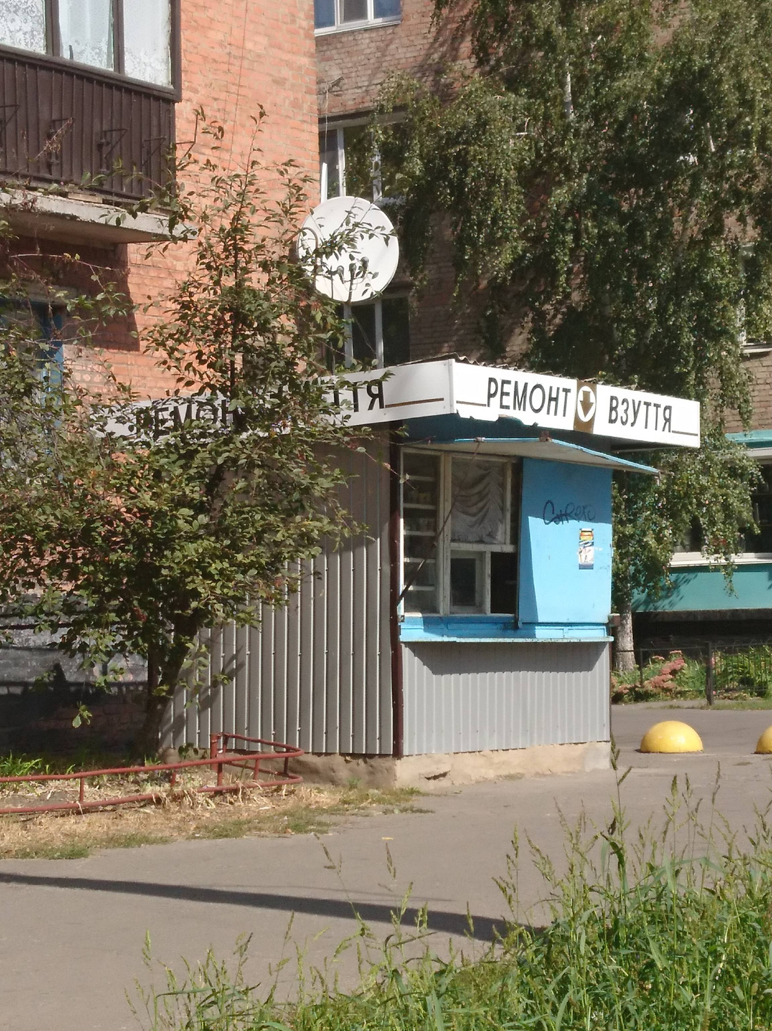

Перший заступник міського голови
з питань діяльності виконавчих органів
ради Г. М. Олійник

